越王差徐戈铭文补释
(首发)

孟蓬生
中国社会科学院语言研究所

珍秦斋藏越王差徐戈发现以来，已先后有曹锦炎（2004）、吴振武（2008）、董珊（2008）三位先生对其铭文进行过考释。其中董文附图清晰（见本文附图一），摹写准确，考释详尽，为通读铭文扫清了不少障碍，故本文拟在董珊所作释文的基础上谈谈铭文中几个字词的释读问题。
董珊先生所作释文如下：
戉（越）邦之先王未得居乍（胥～苏）金（阴），就（由）差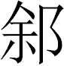（徐）之为王，司（始）得居乍（胥～苏）金（阴）。差（徐）以铸其元甬（用）戈，以攸（修）□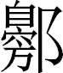（边）土。
在字形方面，董文的最大突破之一就是认出了跟“司（始）”意义相对的“未”字（下图采自董文）：
1—— 2 —— 3 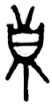
1、利簋（《集成》04131）；2、子受编钟；3、差徐戈
上图中由2到3，其中“未”字的主要差别在于末端歧出的笔画不同，一作三歧，一作两歧。关于这一点，董文曾指出：“戈铭‘未’字末端缺少上半部分的中竖，这可能是当时所习惯的一种简省写法。”董先生的这个推测无疑是正确的，惜其未予举证（也可能是觉得无烦举证）。其实操斧伐柯，其则不远，戈铭中“”字的写法就可以印证董说。
试比较：
3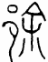 4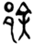 5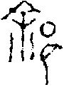 6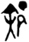
3冉钲铖；4差徐戈；5差徐拱戟；6差徐戈
“”字所从的“余”旁下部并不相连，但也被当作三歧而改为两歧，可见由“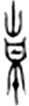”而“”也是十分自然的事情。
由于董文出色地解决了“未”和“司（始）”的问题，铭文的通读已基本上达到了文从字顺。但取戈铭反复绎，觉得其中“居乍金”、“得”以及“就”的读法还有可以探讨的余地。
董先生读“乍”为“胥（苏）”，可谓妙悟。“乍”声古音在铎部，然古亦与鱼部之且声相通。《说文·歹部》：“殂，往死也。从歹，且声。”古文作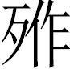。《诗·大雅·荡》：“侯作侯祝。”《释文》：“作，本或诅。”且声与疋声古音相通。今本《周易》：“臀无肤，其行次且。”上博简《周易》作“且”作“疋”（简38）。又今本《诗经》之《关雎》，上博简《孔子诗论》作“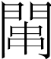疋”（简10）。可见铎部之“乍”字与鱼部之“胥”字相通，毫无疑义。不过“姑胥（苏）”省称“胥（苏）”，虽有文献证据，似终难释读者疑窦。笔者受董文启发，疑“居乍”当为一词，即传世典籍中之“姑胥（苏）”。“居”和“姑”同从“古”声，例得相通。另据董文所引，知史籍曾多处记载越国迁都“姑胥（苏）”之事实，可见读“居乍”为“姑胥（苏）”与史籍所记相符。
如果“居乍”为“姑胥（苏）”，则“金”字可读如字，而不烦改读。“居乍金”即“姑胥（苏）金”，义为“产自姑苏的铜”。战国兵器铭文中有标明原料产地的习惯，如著名的繁阳之金剑，其铭文曰：“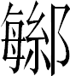（繁）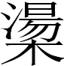（陽）之金。” 古代吴越之地属扬州，是著名的铜锡产地。《周礼·考工记》：“吴粵之金锡，此材之美者也。”《周礼·夏官·职方氏》：“东南曰扬州，其山镇曰会稽，其泽薮曰具区，其川三江，其浸五湖，其利金锡竹箭，其民二男五女，其畜宜鸟兽，其谷宜稻。”孙诒让注：“金锡并谓铜镴，不兼它金也。”
读“居乍金”为“姑胥（苏）金”，也使得戈铭“差（徐）以铸其元甬（用）戈”中“以”字的用法得到了合理的解释。根据金文辞例，我们知道这个处于主语（差）和谓语（铸）之间的“以”字，只能理解为“介词”，作“用”字讲。而介词“以”的宾语一般是指某种金属原料，只有在上文出现过情况下才可以省略（即大家所熟知的承前省）。如庚壶：“庚擇其吉金，台（以）铸其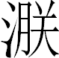（媵）壺。”翏金戈：“翏金良金，台（以）铸良兵。”如果上文没有出现，介词“以”的宾语是不能省略的。如陳侯午簋：“陳侯午台(以)群者(诸)侯献金乍皇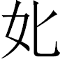孝大妃祭器□錞。”越王差（徐）拱戟：“越王差（徐）以其钟金铸其拱戟。”（“拱戟”二字暂从曹锦炎先生释）
如果“金”作如字读之说不误的话，铭文中两次出现的“得”就不能解作“词义比较虚”的“能”（董珊，2008），而是一个实义动词，义为“得到”。
“就”字铭文作“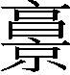”，董珊先生读“由”。从声音上看，“（就）”和“由”相通自然不存在问题。不过从词义来看，“由”一般表示时间的起点，而铭文中“（就）”实际上表示时间的终点，正取 “逮至”义。董文说：“戈铭‘就’古书常训为‘至’、‘到’、‘逮至’，其后都要求处所地点之类的词作宾语，与差徐戈铭文有所不合。”其实语义从空间域投射到时间域是一个自然而又常见的现象。比如“前”、“后”、“左”、“右”都是既可以表示地点，又可以表示时间。与“就”同义的“至”、“到”也是既可以接处所宾语，也可以接时间宾语。铭文“就”字接时间宾语，并不足以致疑。需要指出的是，这个“（就）”字是个借字，一定要找本字的话，应当是“造”或“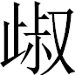”（chù）字。《尚书·盘庚中》：“其有众咸造。”孔传：“造，至也。”《说文·止部》：“，至也。从止，叔声。”字亦作“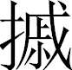”（sù） 。《方言》：“，至也。” 《广雅·释诂一》：“，至也。”王念孙疏证：“之言造也。造亦至也。造与戚古同声。”“戚”、“叔”并从“尗”声，与“造”、“就”等字古音并在幽部，故可相通。传世典籍中所见之“造父”，郭店楚简《尊德义》作“戚父”。《大戴礼记•保傅》：“灵公造然失容。”贾谊《新书•胎教》：“灵公戚然易容而寤曰：‘吾失矣。’”《孟子》：“舜见瞽瞍，其容有蹙。”《韩非子•忠孝》：“舜见瞽瞍，其容造焉。”王先慎《韩非子集解》：“造与蹙通。”《礼记·曲礼上》：“以足蹙路马刍，有诛。”陆德明《经典释文》：“蹙，本又作蹴。”是其证也。
现将改释后的铭文抄录可下：
戉（越）邦之先王未得居（姑）乍（胥～苏）金，（造～）差（徐）之为王，司（始）得居（姑）乍（胥～苏）金。差（徐）以铸其元甬（用）戈，以攸（修）□（边）土。
翻译成白话，大意是：
越国先王没有得到过姑苏的铜，到了差（徐）做国王时才得到姑苏的铜。差（徐）用姑苏的铜铸成了自己使用的戈，用它来修治边疆。

附记：此文曾在华东师大召开的“全球视野下的中国文字研究”国际研讨会（2008年11月1日－3日）上宣读。成文前，作者曾就本文的主要观点与施谢捷、董珊、李天虹、王志平诸先生讨论，在此谨致谢忱！

参考文献
曹锦炎：《越王得居戈考释》，《古文字研究》第25辑，中华书局，2004年。
董 珊：《越王差徐戈考》，《故宫博物院院刊》，2008年第4期。
吴振武：《谈珍秦斋藏越国长铭青铜戈》，《古文字研究》第27辑，中华书局，2008年。

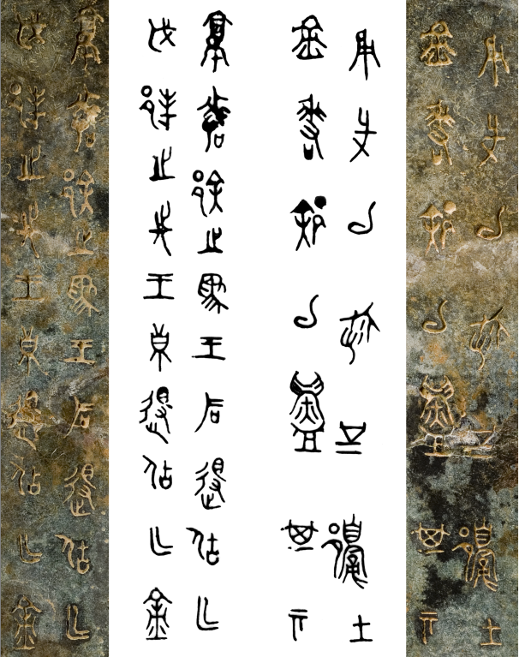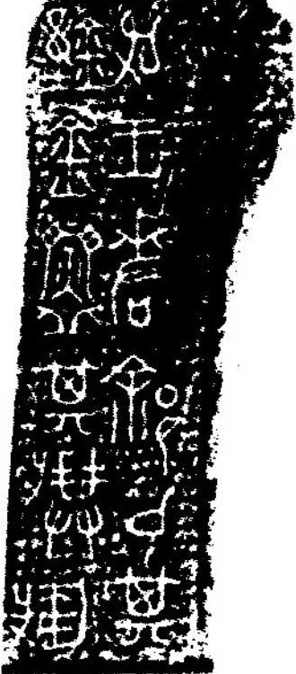
附图一（采自董文） 附图二（采自曹文）

本文收稿日期为2008年11月4日
本文发布日期为2008年11月5日

